ΣΥΛΛΟΓΟΣ Εκπαιδευτικών Π.Ε.  ΑΝ. Αττικής «Ο ΣΩΚΡΑΤΗΣ» | Αχαρνές :24/01/ 20224
Kάχι Καχιασβίλι 6 Ολυμπιακο χωριό Αχαρνές Πληροφορίες : Παπαγιαννόπουλος Αποστόλης Τηλέφωνο : 6978896216 http://syllogos-socratis.gr/ mail: sokratis.syllogos@gmail.com Face book: Σύλλογος Εκπαιδευτικών ΠΕ «Ο Σωκράτης»  YouTube: ΣΥΛΛΟΓΟΣ ΣΩΚΡΑΤΗΣ | Προς: Εκπαιδευτικούς, ΔΟΕ, Μ.Μ.Ε.

Διαδηλώνουμε ενάντια στο συνεχιζόμενο έγκλημα κατά του παλαιστινιακού λαού!
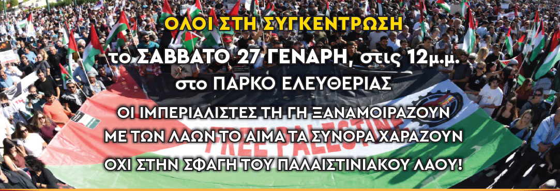

Τώρα πρέπει να σταματήσει η σφαγή στην Παλαιστίνη, η γενοκτονία του λαού της! Ήδη 24 χιλιάδες έχουν χάσει την ζωή τους, πάνω από 60 χιλιάδες είναι οι τραυματίες, ανάμεσά τους χιλιάδες μικρά παιδιά, ακόμα και βρέφη! Κοντά στα 2 εκατομμύρια είναι οι εκτοπισμένοι Παλαιστίνιοι!
ΚΑΝΕΙΣ ΕΦΗΣΥΧΑΣΜΟΣ – ΝΑ ΣΤΑΜΑΤΗΣΕΙ ΤΩΡΑ Η ΕΛΛΗΝΙΚΗ ΕΜΠΛΟΚΗ!
Η Κυβέρνηση της ΝΔ επιλέγει να συμμετέχει όλο και πιο ενεργά στον πόλεμο:
- Αυξάνει την εμπλοκή της Ελλάδας, αφού συνεχίζει να στέλνει πολεμικά πλοία, υλικά και προσωπικό στις Νατοϊκές αποστολές, που καμία σχέση δεν έχουν με την ασφάλεια της χώρας. Η τελευταία αποστολή φρεγάτας στην Ερυθρά Θάλασσα θέτει τη χώρα μας στην «αιχμή του δόρατος» σε σχεδιασμούς που βάζουν φωτιά στη Μέση Ανατολή και διαιωνίζουν την κατοχή στην Παλαιστίνη, ενώ γίνεται για χάρη «της προστασίας της ναυσιπλοΐας», δηλαδή των εφοπλιστών!
- Συνεχίζει τη μετατροπή της χώρας σε ένα απέραντο αμερικανονατοϊκό στρατόπεδο, με την παραχώρηση των λιμανιών Σούδας, Αλεξανδρούπολης, Βόλου κ.ά. στις Νατοϊκές δυνάμεις για να εξαπολύουν τις δολοφονικές επεμβάσεις.
- Συνεχίζει να δαπανά υπέρογκα ποσά για εξοπλιστικά προγράμματα, που καμία σχέση δεν έχουν με την άμυνα της χώρας, βρισκόμενη σταθερά στις κορυφές του ΝΑΤΟ ως προς το ποσοστό δαπανών.
Ταυτόχρονα:
- Διατηρεί τους μισθούς πείνας, κοροϊδεύει με το «ξεπάγωμα» των 3ετιών. Στηρίζει με τις δυνάμεις καταστολής το ξεσπίτωμα λαϊκών νοικοκυριών προς όφελος των τραπεζιτών και των funds.
- Αυξάνει τους φόρους για τα λαϊκά στρώματα μέσω του προϋπολογισμού, ενώ μειώνει τους αντίστοιχους φόρους για τους μεγαλοβιομήχανους και εφοπλιστές.
- Υποχρηματοδοτεί τα Δημόσια νοσοκομεία, υποβαθμίζει κι άλλο τις δομές Δημόσιας Υγείας, ουσιαστικά αφήνοντας τους εργαζόμενους στη μοίρα τους. Προωθεί τα ιδιωτικά πανεπιστήμια, στα οποία καμία δυνατότητα πρόσβασης δε θα έχουν τα παιδιά της μέσης οικογένειας, αλλά μόνο η πλούσια «πελατεία», υποβαθμίζοντας ουσιαστικά τα δημόσια.
ΑΛΛΗΛΕΓΓΥΗ ΣΤΟΥΣ ΛΑΟΥΣ ΟΛΟΥ ΤΟΥ ΚΟΣΜΟΥ!
Δυναμώνουμε την αλληλεγγύη μας στον παλαιστινιακό λαό, την οποία εκφράσαμε σε δεκάδες αγωνιστικές κινητοποιήσεις τους τελευταίους τρεις μήνες, απαιτώντας να σταματήσει η σύγχρονη γενοκτονία που συντελείται. Επίσης, στους υπόλοιπους λαούς, αλλά και στον ισραηλινό, που η πολιτική του κράτους του τον μετατρέπει σε «κρέας» στα κανόνια του πολέμου. Οι λαοί θέλουμε να ζήσουμε σε έναν κόσμο χωρίς πολέμους, φτώχεια και ανεργία.
- Είναι η ώρα της αποφασιστικής αναμέτρησης κόντρα στην πολιτική που μας εμπλέκει στον πό λεμο, που κάνει τη ζωή μας όλο και πιο αβάσταχτη, με νέους φόρους, ακρίβεια, αυταρχισμό.
- Να ακυρωθεί τώρα η αποστολή φρεγάτας στην Ερυθρά Θάλασσα και να γυρίσουν πίσω όλα τα ελληνικά πλοία και στρατεύματα. Δεν έχουν καμία δουλειά έξω από τα σύνορα της χώρας!
- Οι εκπαιδευτικοί στεκόμαστε στην «σωστή πλευρά της Ιστορίας». Κάνουμε το χρέος μας και λέμε την αλήθεια στους μαθητές μας για όσα συμβαίνουν αυτό το διάστημα στην Παλαιστίνη. Συζητάμε και αναδεικνύουμε τις πραγματικές αιτίες των πολέμων διαχρονικά, κόντρα στο αφήγημα της Κυβέρνησης και των Μ.Μ.Ε. της.

Το Σάββατο 27 Ιανουαρίου διατρανώνουμε και πάλι την αντίθεσή μας στη σφαγή στην Παλαιστίνη!
Συγκέντρωση στις 12:00 στο Πάρκο Ελευθερίας

Για το Δ.Σ.

Ο ΠΡΟΕΔΡΟΣ H ΓΡΑΜΜΑΤΕΑΣ

ΑΠΟΣΤΟΛΗΣ ΠΑΠΑΓΙΑΝΝΟΠΟΥΛΟΣ ΔΕΣΠΟΙΝΑ ΧΟΥΤΑ

